Stichting Hulp op Maat

p/a Jos van Roosmalen

Bloemendaalseweg 244

2051 GN Overveen Overveen, 16 augustus 2013

Investeren in kennis



“Later dan gebruikelijk ontvangt U de jaarbrief van de Stichting Hulp op Maat. De noden zijn er echter niet minder om. Ook in Tanzania worden scholing en opleiding steeds duurder. Waar een clinical officer (CO; 3-jaar medisch geschoold) 5 jaar geleden nog kon worden opgeleid tot assistant medical officer (AMO; 2-jaar verdere opleiding) voor 800 euro per jaar, is dat bedrag inmiddels opgelopen tot 1200 euro!” Dat schreef ik vorig jaar en het beeld is nu in augustus 2013 niet anders.

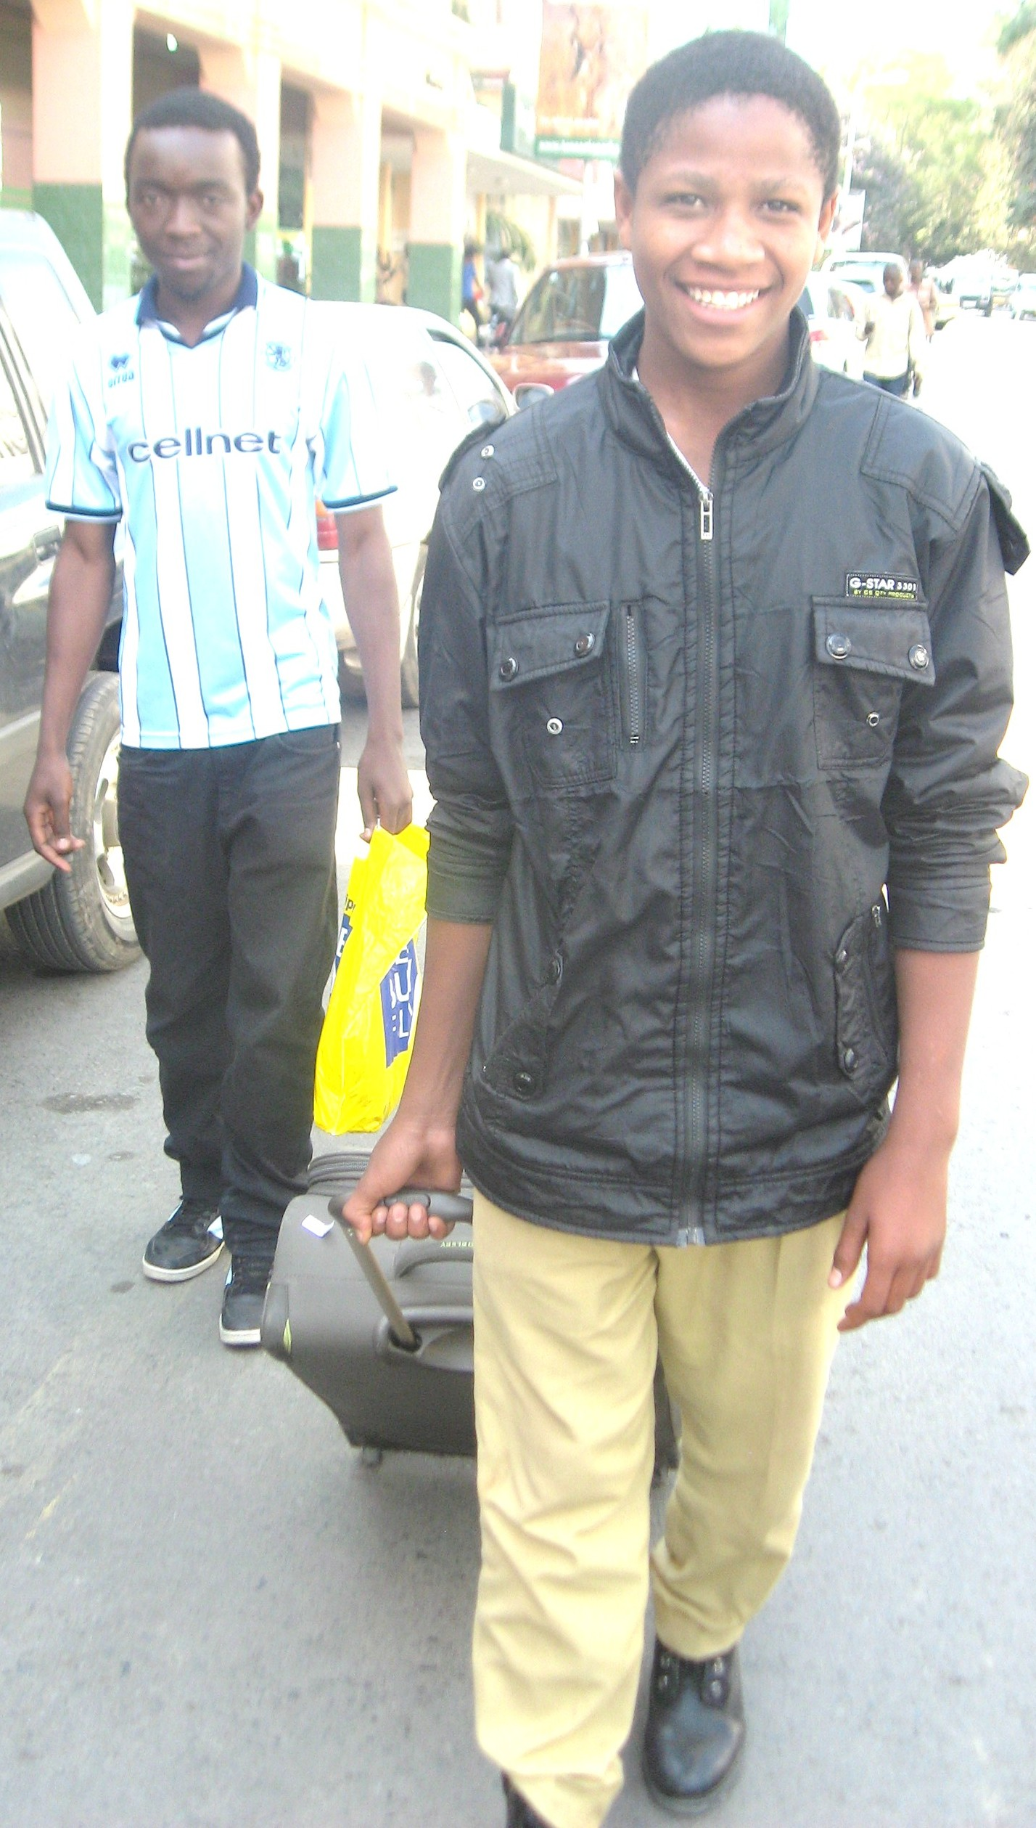

Lampard (zie vorige jaarbrief) heeft inmiddels de middelbare school afgemaakt (A-level) en Musa doet binnenkort zijn examen O-level. Inmiddels hebben zij hun twee jongere vrienden John en Frank ook aangemeld. Zij wonen met zijn vieren en steunen elkaar door dik en dun. John en Frank doen binnenkort het nationale examen na Form II, dat bepaalt of je verder kan met Form III. Dit is een verbetering t.o.v. het verleden, waarbij je eigenlijk altijd kon overgaan, terwijl nu een prestatie-gerichte test bepaalt of verder leren mogelijk is.

Op dit moment worden door de Stichting 11 jongens en meisjes ondersteund op middelbare scholen; 12 volgen geneeskundige opleidingen (3 universitair, 2 AMO, 1 CO; 6 verpleegkundige/verloskundige opleiding); vijf volgen verschillende masterprogramma’s (MBA, engineering, environmental preservation and forest management, law) en zes bachelorstudenten. Eric gaat in september beginnen met zijn co-schappen na vijf jaar geneeskunde in Moshi en twee Assistant Medical Officers konden hun opleiding aan het Tanzanian Training Center for International Health in Ifakara met succes afsluiten. Zij werken dus inmiddels als dokter in het ziekenhuis van waaruit ze als clinical officer aan deze opleiding van 2 jaar begonnen.

Dit jaar kon de Stichting dankzij een grote gift van de Stichting voor Christelijke Ziekenverpleging de bouw van het nieuwe Baobab maternity ziekenhuis in Dar es Salaam ondersteunen. De huidige gezondheidsfaciliteiten in de hoofdstad met zijn dagelijks toenemende bevolking van nu ongeveer 5 miljoen mensen kunnen deze toename van het inwonersaantal niet bijhouden. Daarbij wil het nieuwe ziekenhuis verloskundige zorg bieden aan diegenen voor wie de particuliere gezondheidszorg ver buiten hun financiele mogelijkheden ligt.

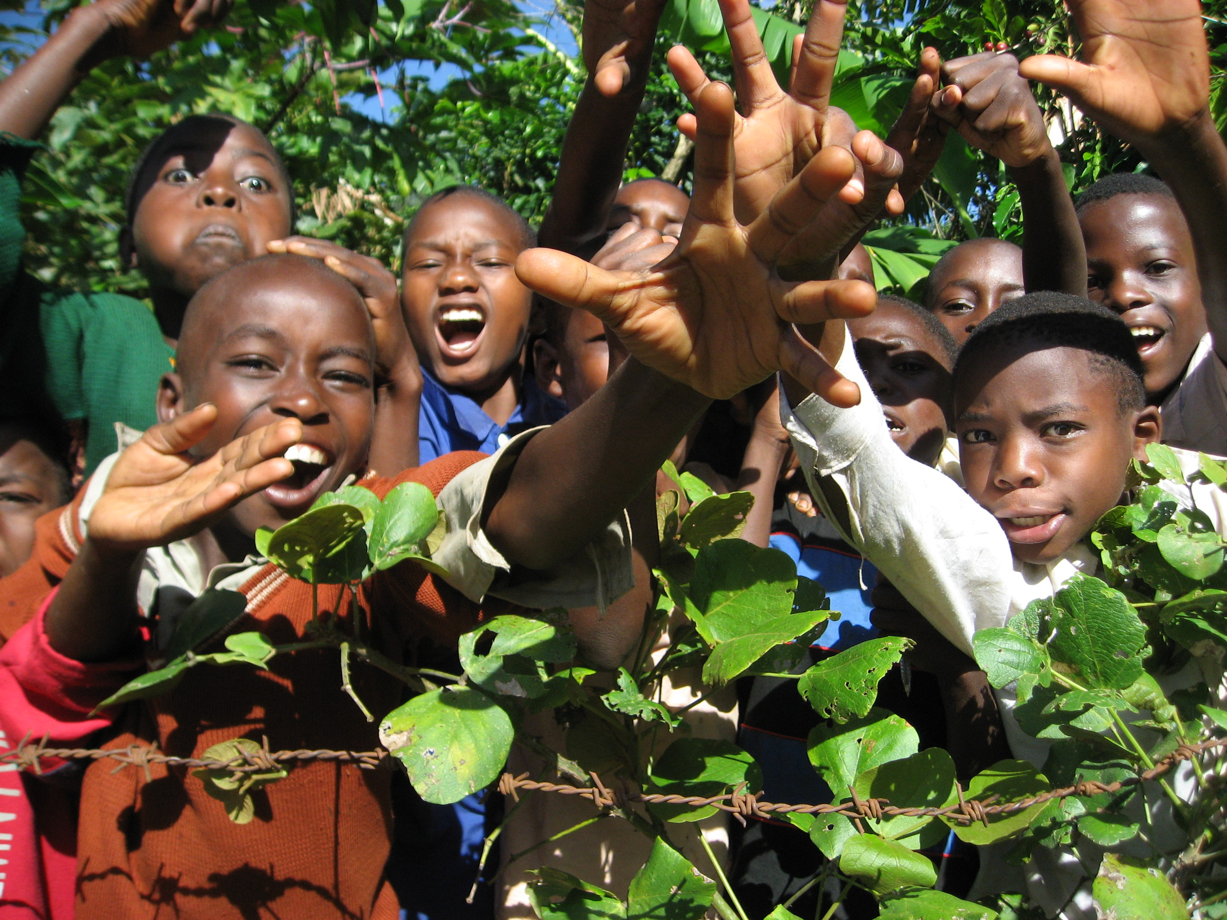

Uw gift aan de Stichting Hulp op Maat komt voor het overgrote deel terecht op de plek waar het voor bedoeld is. U ziet dat de bankkosten oplopen (“de banken hebben het moeilijk”!), maar dat is het dan ook. Het gaat om een vorm van hulp, die nog steeds betekent dat je het zelf moet doen: wij kopen geen diploma’s voor de studenten; het diploma hangt geheel af van hun eigen input. Output is er dan ook in de vorm van de vele school – en universitaire diploma’s en banen, die de meesten inmiddels hebben verkregen. Dat geeft hen weer de mogelijkheid broers, zusjes en andere familieleden te helpen hetzelfde te bereiken. De wereld veranderen doet U niet, maar de wereld van de studenten en hun netwerk helpt U wel veranderen.

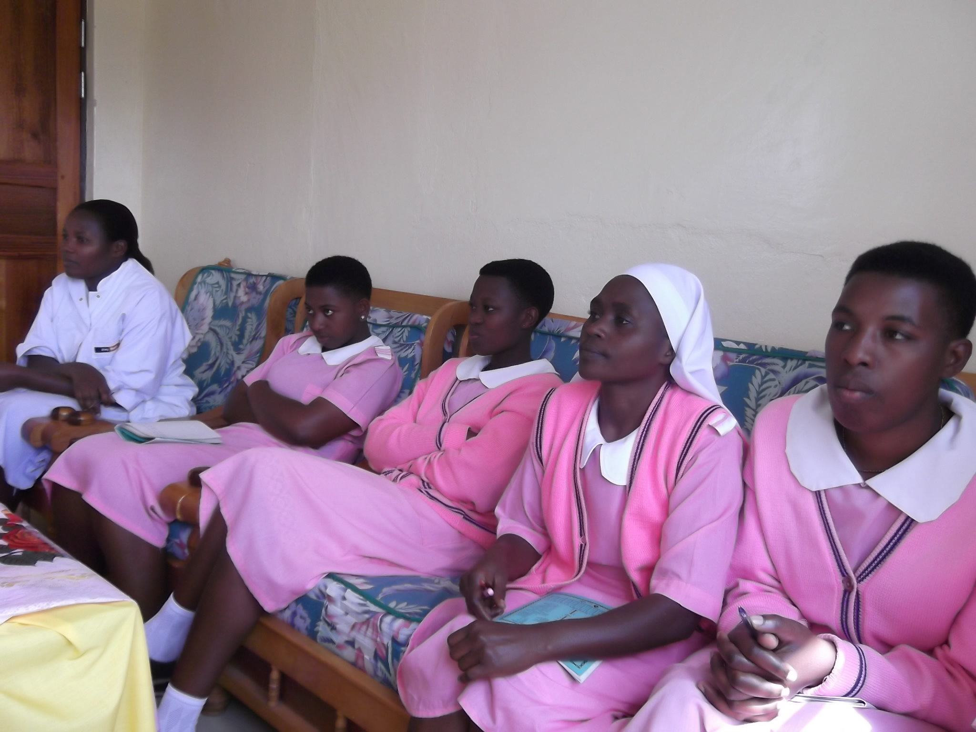

Ook dit jaar waren er weer vrienden en bekenden, die ter gelegenheid van wat voor feest dan ook geld inzamelden voor de Stichting en ook hier past weer grote dankbaarheid. Via U kunnen wij zeer dankbaar werk in de praktijk brengen.

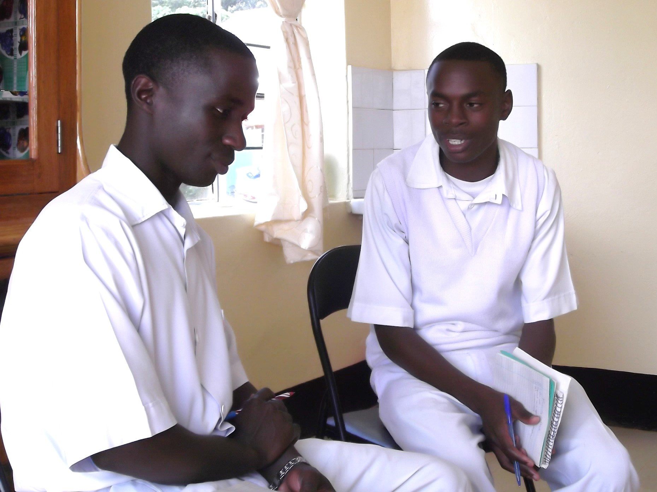

Het banknummer van de Stichting (ANBI-geregistreerd) is:

Nr. 61 43 20 976

ABN-AMRO Bloemendaal

Mocht u overwegen op een fiscaal aantrekkelijke manier te willen schenken door middel van een lijfrenteschenking voor minimaal 5 jaar, neem dan kontakt op met mij ([j.j.m.van_roosmalen@lumc.nl)(let](mailto:j.j.m.van_roosmalen@lumc.nl)(let) op de “underscore” tussen van en roosmalen).

Wij zijn Uw dankbaar voor Uw ondersteuning gedurende de afgelopen jaren en hopen, dat U ook dit jaar weer een bijdrage aan de Stichting wilt overwegen.

Met vriendelijke groeten,

Jos van Roosmalen

**IN UIT**

Saldo per 31-12-2011 2.671,08 Bankkosten 913,89

Notariskosten 396,00

Kamer v. Koophandel 24,08

Giften 2012 67.012,12 Uitgaven

Baobab Maternity Hospital 50.000,00

Uitgaven voor scholing 18.793,22

Saldo per 31-12-2012 2.585,10